МИНОБРНАУКИ РОССИИ

Федеральное государственное бюджетное образовательное

учреждение высшего образования

«Ижевский государственный технический университет имени М.Т. Калашникова»

(ФГБОУ ВО «ИжГТУ имени М.Т. Калашникова»)

Кафедра «Программное обеспечение»

Отчет

по лабораторной работе №4

по дисциплине «Архитектура электронно-вычислительных машин»

Выполнил:

студент группы Б04‒191‒ 3 Р. А. Гумметов

Принял: А. Х. Аль Аккад

Ижевск 2020

Для того чтобы спроектировать АЛУ, нам понадобятся мультиплексор 8x1 и сумматор.

Построим мультиплексор:

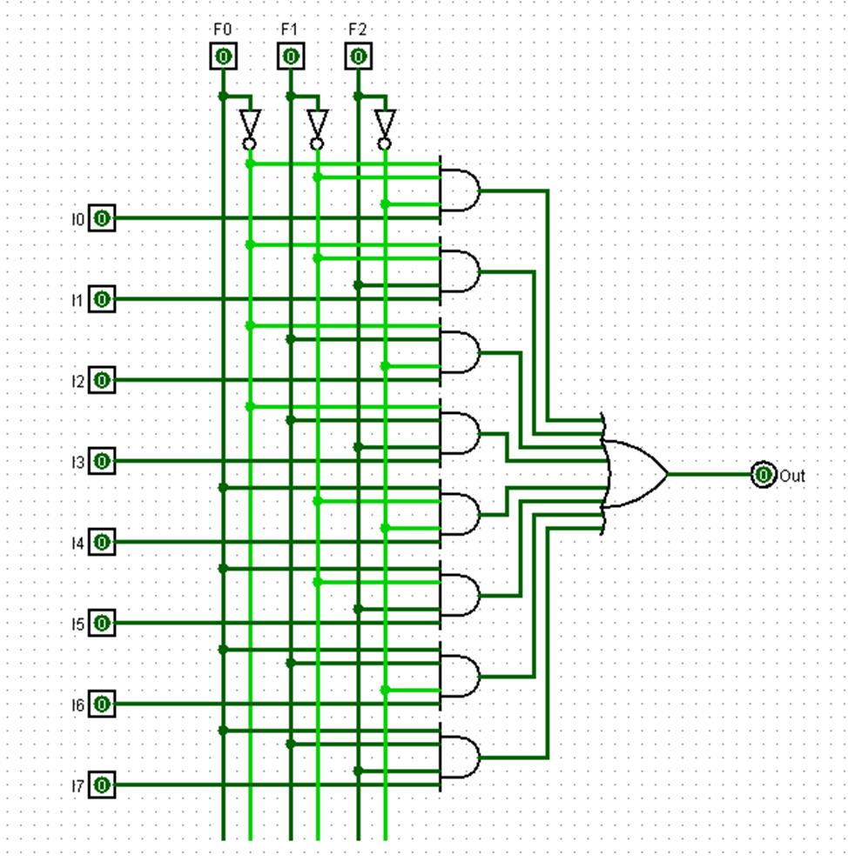

Рис. 1 – мультиплексор 8x1

Построим сумматор:

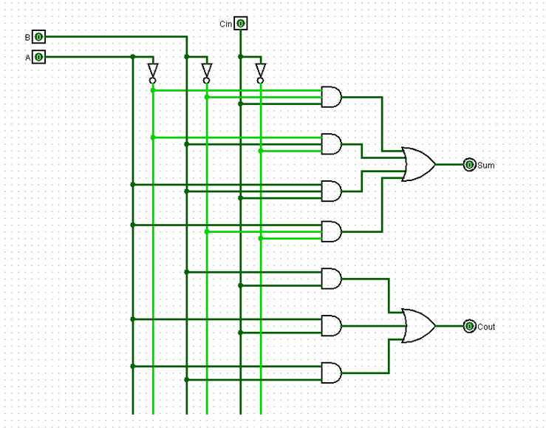

Рис. 2 – сумматор

Построим 1-битный АЛУ:

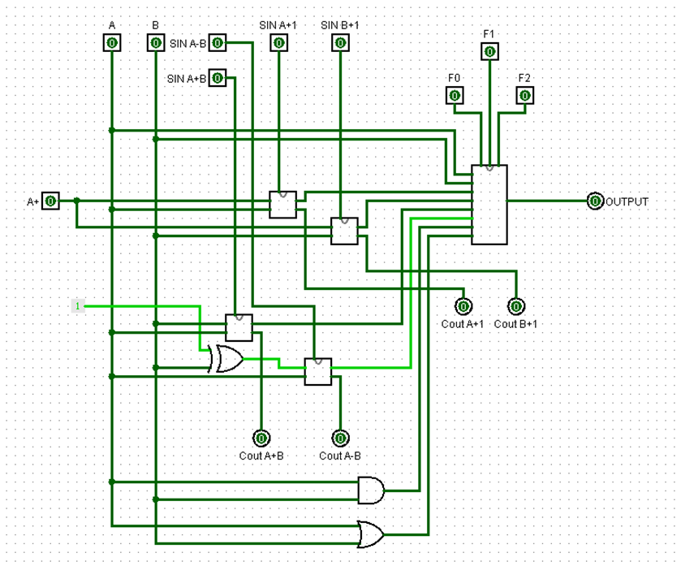

Рис. 3 – АЛУ 1 бит

Построим 8-битный АЛУ (рис. 4 и рис. 5):

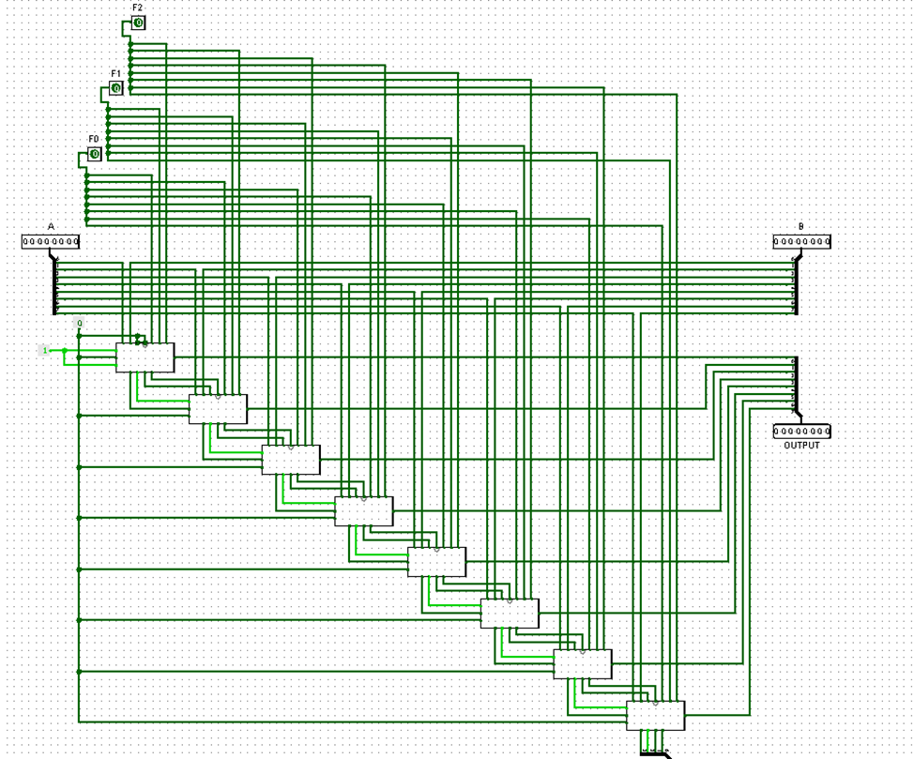

Рис. 4

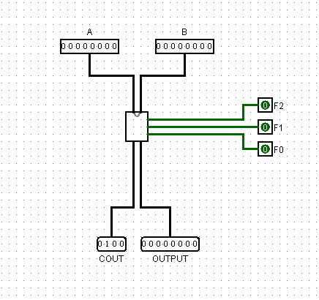

Рис. 5

Проверим правильность работы АЛУ. Для проверки возьмем значения А=101 и B=010.

1. При 000:

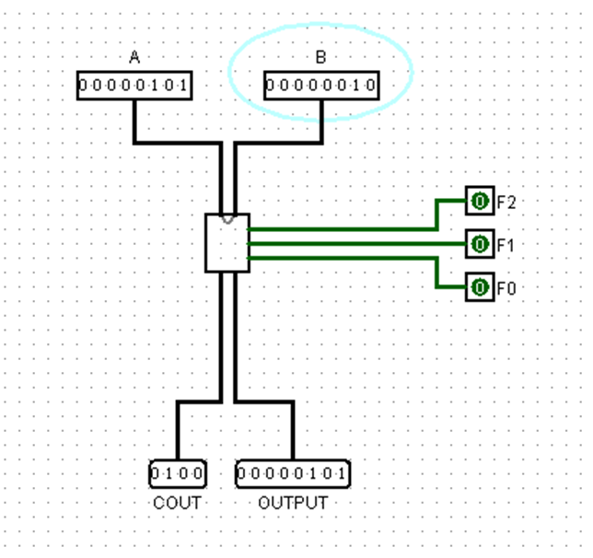

Рис. 6

1. При 001:

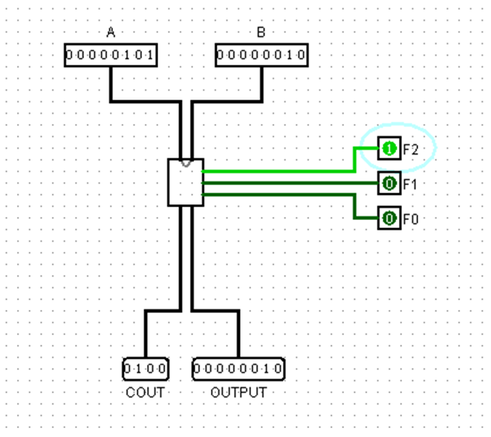

Рис. 7

1. При 010:

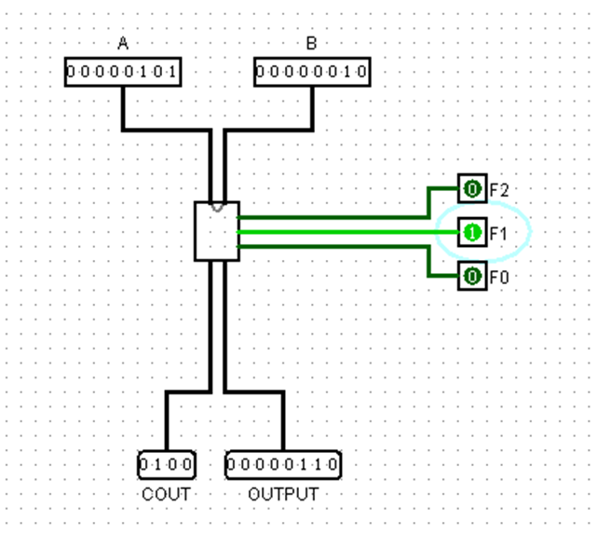

Рис. 8

1. При 011:

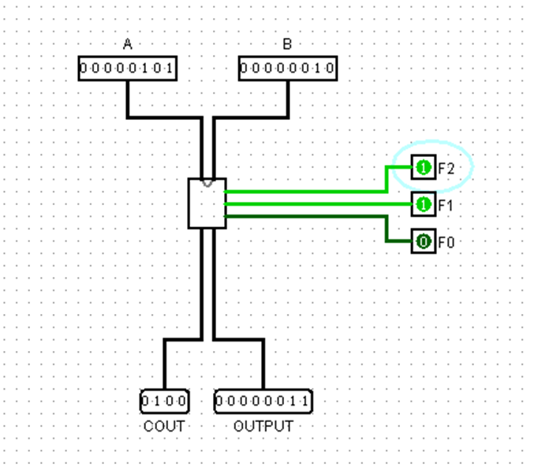

Рис. 9

1. При 100:

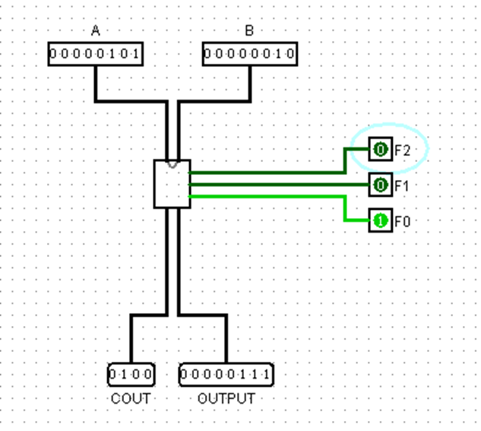

Рис. 10

1. При 101:

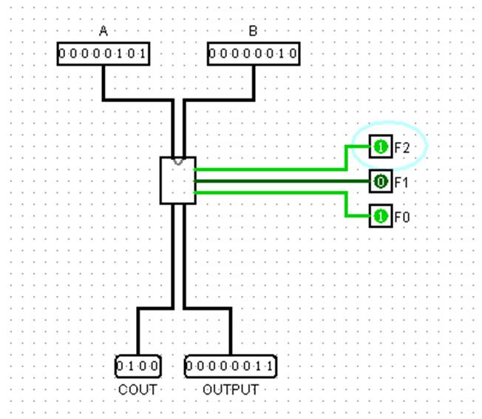

Рис. 11

1. При 110:

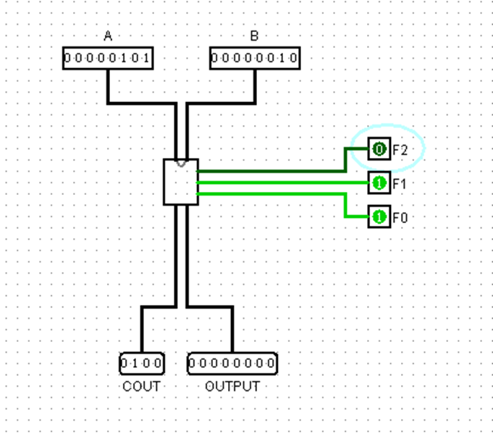

Рис. 12

1. При 111:

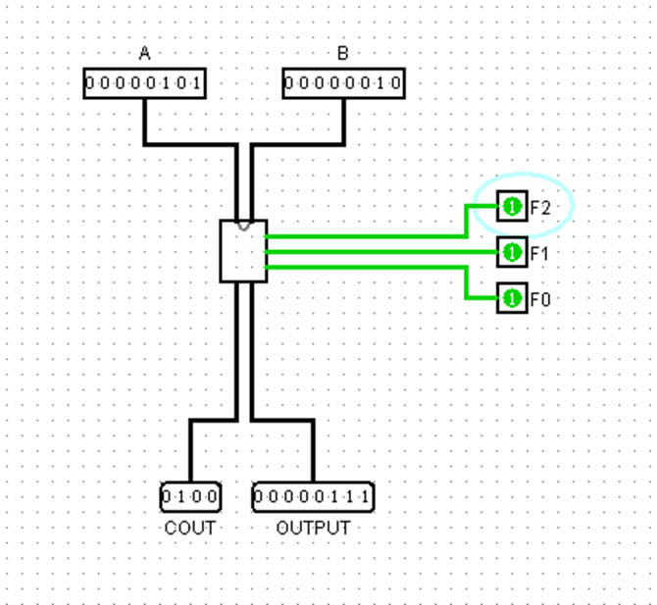

Рис. 13

Таким образом, можно сделать вывод, что мы правильно построили АЛУ.